**TECNICA PARA LA RESOLUCIÓN DE PROBLEMAS CON EL APOYO DEL COMPUTADOR:**

**Programa que nos calcule el área de un triángulo conociendo sus lados. La estructura selectiva se utiliza para el**

**control de la entrada de datos en el programa. PASOS:**

1. **Análisis y clasificación del enunciado del problema en sus elementos**

|  |  |  |
| --- | --- | --- |
| **Elemento** | **Valor** | |
| Captura de Datos | Lado 1 |  |
| Lado 2 |  |
| Lado 3 |  |
|  |  |
| Operaciones Aritméticas  Preguntas  Observaciones-0 | sp= (l1+l2+l3)/2 | |
| area = (rc(sp *( (sp -l1)*(sp-l2)*(sp-l3)))) | |
|  | |
|  | |
|  | |
| ¿El área del triangulo es? |  |
|  |  |
|  |  |
|  |  |
|  | |
|  | |
|  | |
|  | |

1. **Diagrama Entrada – Proceso – Salida**

**Entradas Procesos Salidas**

**l**

Lado1

Lado2

Lado3 ”

El área del triangulo

1. **Análisis de Procesos Aritméticos**

|  |
| --- |
| sp= (l1+l2+l3)/2 |
| area = (rc(sp *( (sp -l1)*(sp-l2)*(sp-l3)))) |
|  |

1. **INTERFAZ**
2. **Algoritmos**

|  |  |
| --- | --- |
| **Paso** | **Descripción** |
| 0 | Inicio |
|  | **Declaración de las variables** |
| 1 | Declarar l1,l2,l3,sp,area como real |
| 2 | **Inicialización de las variables** |
| 3 | l1=0.0 l2=0.0 l3=0.0  sp=0.0 area=0.0 |
| 4 | **Captura de datos** |
| 5 | Leer l1 ,l2,l3 |
| 6 | **Captura de datos** |
| 7 | **Leer** ht,Nombre,vh |
| 7 | **Condicionales y procesos aritmeticos** |
| 8 | sp= (l1+l2+l3)/2 |
| 9 | area = (rc(sp *( (sp -l1)*(sp-l2)*(sp-l3)))) |
| 10 | **Impresión de resultados** |
|  | area |
| 11 | **fin** |

1. **Tabla de Datos**

|  |  |  |  |  |  |  |  |  |
| --- | --- | --- | --- | --- | --- | --- | --- | --- |
| **Identificador** | **Tipo** | **TipoDat o** | **Valor Inicial** | **Ambito** | | | **Observaciones** | **Documentación** |
| E | P | S |
| l1 | Variable | Real | 0.0 | E |  |  |  | Variable donde se va a  almacenar un dato ingresado por el usuario . (lado1) |
| l2 | Variable | Real | 0.0 | E |  |  |  | Variable donde se va a  almacenar un dato ingresado por el usuario . (lado 2) |
| l3 | variable | real | 0.0 | E |  |  |  | Variable donde se va a almacenar un dato ingresado  por el usuario. (lado 3) |
| sp | variable | real | 0.0 |  | P |  |  | Variable donde se va a  realizar un proceso aritmético ( semiperimetro) |
| area | variable | Real | 0.0 |  | P | S |  | Variable se va a realizar un proceso aritmético al final se  le dará el resultado al usuario. ( area) |

1. **Tabla de Expresiones Aritméticas y Computacionales**

|  |  |
| --- | --- |
| **Expresiones Aritméticas** | **Expresiones Computacionales** |
|  | sp= (l1+l2+l3)/2 |
|  | area = (rc(sp *( (sp -l1)*(sp-l2)*(sp-l3)))) |

1. **Diagrama de Flujo de Datos**

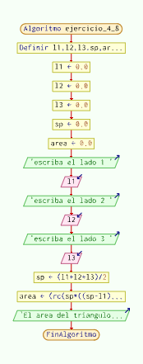

1. **Prueba de Escritorio**

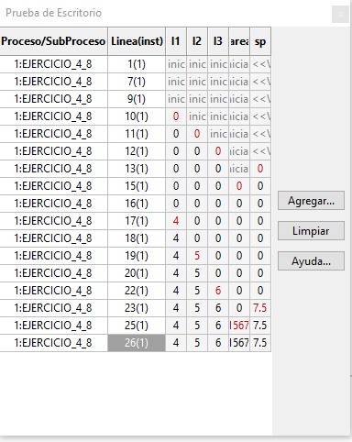

1. **Pseudocódigo**

Algoritmo ejercicio_4_8

//programa que calcula el area de cualquier triangulo //

//desarrollador Gabriel Gomez//

// fecha 7/03/2023//

//version 1.0//

//definicion de variables

definir l1,l2,l3,sp,area como real

//inicializacion de las variables l1=0.0

l2=0.0 l3=0.0

sp=0.0 area=0.0

//captura de datos escribir"escriba el lado 1 " leer l1

escribir"escriba el lado 2 " leer l2

escribir"escriba el lado 3 " leer l3

//procesos aritmeticos sp= (l1+l2+l3)/2

area = (rc(sp *( (sp -l1)*(sp-l2)*(sp-l3))))//formula de heron utiliza el semiperimetro y funciona

para resolver cualquier tipo de triangulo

//impresion del resultado

escribir "El area del triangulo es: " area // se recuerda, se tiene que saber cuanto miden los 3 lados del triangulo sino no se puede aplicar esta formula

FinAlgoritmo

-